

OFICINA DE TECNOLOGÍAS DE INFORMACIÓN

Formularios Incentivos Tributarios

MIG-O1-3110 Modelo del Software

Historial de Versiones
Fecha | Versión | Descripción | Autor
23/12/2010 | 1.1 | Elaboración del Documento | Nilton Joaquin
26/06/2012 | 2.0 | Actualización | Moises Pelaez S.

Revisado y Aprobado por:
Nombre | Rol | Firma

Tabla de Contenido
1. Introducción 4
2. ALCANCES 4
3. DIAGRAMAS DE CASOS DE USO 4
3.1. CUS001 Registro de documento 6
3.2. CUS002 Recepción de documento 7
3.3 CUS003 Derivación de un documento 7
3.4 CUS004 Anulación de documento 8
3.5 CUS005 Archivar un documento 9
3.6 CUS006 Pre-Cierre de un documento 10
3.7 CUS007 Cierre de un documento 10
3.8 CUS008 Seguimiento de un documento 11
3.9 CUS009 Reiterar Documento 12
3.10 CUS010 Crear Documento Interno 13
4. DIAGRAMAS DE ACTIVIDAD 15
5. Diagramas de Secuencia 15
6. Glosario de Términos 21

- Introducción
En el presente documento se especifican los diferentes requerimientos de índole funcional para llevar a cabo el desarrollo e implementación del sistema de trámite documentario.
- ALCANCES
Este documento brindara información a los analistas, programadores sobre los requerimientos funcionales de usuarios a través de diversos diagramas (Casos de Uso, Clases, Actividad, etc.) desde un punto de vista práctico, explicando de manera fácil y sencilla la secuencia de pasos a realizar para cada una de las funcionalidades del sistema.
- DIAGRAMAS DE CASOS DE USO
A continuación se mostrarán los casos de uso, empezando por el diagrama general y la especificación de cada uno de ellos.

Listado de Casos de Uso

Código | Nombre | Casos Padres
CU001 | Registro de documento
CU002 | Recepción de documento | CU001
CU003A | Derivación de documento | CU001
CU003B | Anulación de documento | CU001
CU004 | Archivar un documento | CU001
CU005 | Pre-Cierre de documento | CU001
CU006 | Cierre de documento | CU001
CU007 | Seguimiento de documento | CU001
CU008 | Adjuntar un documento

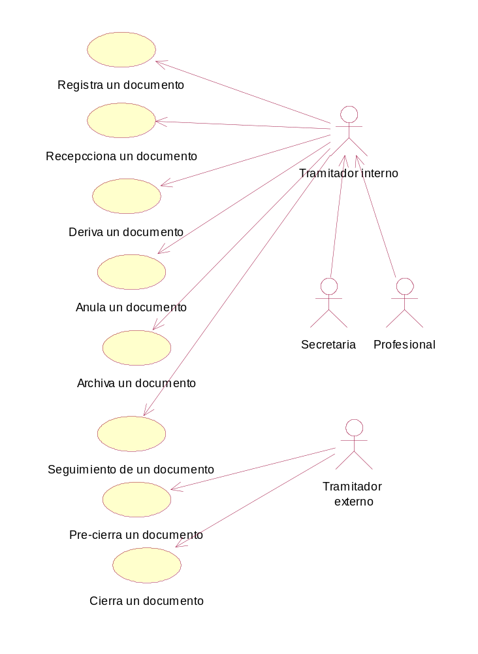

CUS001 Registro de documento

 | Caso de Uso | CUS001 Registro de documento
 | Objetivo
 | Permite registrar los datos relevantes de un documento que serán visualizados por usuarios de diferentes oficinas.
Escenario Principal de Éxito (Flujo Básico)
- Registro de documento
El usuario selecciona el medio, el tipo de documento.
Ingresa el número de documento.
Selecciona la fecha y hora.
Ingresa el número de folios, asunto y la observación.
Selecciona la procedencia que por defecto es la oficina a la que pertenece.
Selecciona el nombre de la institución o persona a la cual está dirigido.
Selecciona la oficina destino.
Selecciona el destinatario que esta filtrado por la oficina destino.
Selecciona el tipo de solicitud.
Habilita la fecha de respuesta legal.
Ingresa el número de referencia.
Adjunta el documento.
Habilita las copias, y escoge las oficinas que van a recibir las copias.
Finalmente presionan el botón registrar.

- Registro de persona o institución.
En caso no exista el nombre de la persona a dirigirse, existe el modulo de registro de persona. Presionando el botón de la lupa, seguido del botón agregar.
Ingresan la descripción de la procedencia.
Selecciona el tipo de procedencia.
Presionan el botón grabar.
Escenarios Extendidos (Flujos Alternativos)
Disparador
Actores
Usuario
Precondiciones
Poscondiciones
El usuario debe visualizar el número de documento generado por el sistema, desplegado en una ventana emergente, en la parte superior derecha de la pantalla.
Casos padres

CUS002 Recepción de documento

 | Caso de Uso | CUS002 Recepción de documento
 | Objetivo
Permite recepcionar un documento registrado o derivado por un usuario de
una oficina.
Escenario Principal de Éxito (Flujo Básico)
1. Recepción de un documento
El usuario ingresa a la bandeja de recepción de documentos.
El usuario puede realizar la búsqueda de un documento en esta bandeja mediante el número del documento.

Los documentos que aparecen están en estado por recibir, que es el estado que se genera cuando se deriva un documento. El listado esta filtrado por la oficina del usuario del sistema.

El usuario selecciona un registro y la información aparece en el formulario principal.
El usuario presiona Recepción y se termina el caso de uso.

Escenarios Extendidos (Flujos Alternativos)
Disparador
Actores
Usuario
Precondiciones
El documento debe estar creado.
Poscondiciones
El documento debe desaparecer de la bandeja.

CUS003 Derivación de un documento

 | Caso de Uso | CUS003 Derivación de un documento
 | Objetivo
 | Realiza la derivación del documento de una oficina a otra incluyendo opcionalmente copias.
Escenario Principal de Éxito (Flujo Básico)
1. Derivación de un documento
El usuario ingresa a la bandeja de derivación de documentos.
El usuario puede realizar la búsqueda de un documento en esta bandeja mediante el número del documento.

Los documentos que aparecen están en estado trámite, que es el estado que se genera cuando el documento ha sido recibido. El listado esta filtrado por la oficina del usuario del sistema.

El usuario selecciona un registro y la información aparece en el formulario principal.
En el formulario principal el usuario:
Selecciona la oficina destino a derivarse.
Selecciona la acción a realizarse.
Ingresa la observación con la que se está derivando.
Ingresa el nombre del documento de respuesta.
Adjunta un archivo.
Ingresa el número de expediente relacionado.
Selecciona la fecha de derivación.
Selecciona el destinatario en el campo personal, que ha sido filtrado por la oficina de destino.
Habilita la prioridad y selecciona la fecha requerida.
Selecciona la fecha de respuesta.
Selecciona las oficinas que tendrán copia del documento.
Escenarios Extendidos (Flujos Alternativos)
Actores
Usuario
Precondiciones
El documento debe haber sido recibido por el usuario del sistema.
Poscondiciones
El documento desaparece del listado de la bandeja.
Casos padres
CUS002

CUS004 Anulación de documento

 | Caso de Uso | CUS004 Anulación de documento
 | Objetivo
 | Este caso permite anular la derivación de un documento que no ha sido recibido.
Escenario Principal de Éxito (Flujo Básico)
1. Anulación de documento
El usuario puede buscar el documento a anular ingresando el número de documento.
Si el documento derivado no ha sido recibido por la oficina de destino, entonces puede realizarse la anulación.
En otro caso el sistema muestra un mensaje que no se puede realizar la anulación.
Escenarios Extendidos (Flujos Alternativos)
Disparador
Actores
Usuario
Precondiciones
Documento derivado por un usuario después del registro.
Poscondiciones
Casos padres
CUS003

CUS005 Archivar un documento

 | Caso de Uso | CUS005 Archivar un documento
 | Objetivo
 | Este caso de uso permite archivar un documento que no es usado por una oficina. Al archivar un documento esta desaparece de la bandeja de recepción y derivación.
Escenario Principal de Éxito (Flujo Básico)
1. Archivar un documento
El usuario ingresa al modulo archivar documento.
Ingresa el numero de documento y presiona el botón buscar.

El usuario presiona el botón archivar y termina el caso de uso.
Escenarios Extendidos (Flujos Alternativos)
Disparador
Actores
Usuario
Precondiciones
El documento debe haber sido creado.
Poscondiciones
El documento se archiva y desaparece de las bandeja de recepción o derivación.
Casos padres
CUS001

CUS006 Pre-Cierre de un documento

 | Caso de Uso | CUS006 Pre-cierre de un documento
 | Objetivo
 | En este caso de uso se realiza el registro del pre-cierre de un documento.
Escenario Principal de Éxito (Flujo Básico)
1. Pre-cierre de un documento
Es la etapa del documento en el que sale de CONCYTEC, siendo enviado por un agente externo (courier).
Escenarios Extendidos (Flujos Alternativos)
Disparador
Actores
Usuario
Precondiciones
Documento hay sido registrado.
Poscondiciones
Casos padres
CUS001

CUS007 Cierre de un documento

 | Caso de Uso | CUS007 Cierre de un documento
 | Objetivo
 | En este caso de uso se realiza el registro del cierre de un documento.
Escenario Principal de Éxito (Flujo Básico)
1. Cierre de un documento
.
Es la etapa en el cual el documento regresa del lugar de envío, y se termina el documento.
Escenarios Extendidos (Flujos Alternativos)
Disparador
Actores
Usuario
Precondiciones
Documento tiene que haber sido registrado.
Poscondiciones
.
Casos padres
CUS001

CUS008 Seguimiento de un documento

 | Caso de Uso | CUS008 Seguimiento de un documento
 | Objetivo
 | Este caso de uso se realiza el seguimiento de un documento para mostrar su recorrido y por los estados que ha pasado. Muestra los tiempos que los documentos han estado de oficina en oficina.
Escenario Principal de Éxito (Flujo Básico)
1. Seguimiento de un documento-Búsqueda
En esta sección el usuario puede buscar un documento por varios parámetros.
El más común y directo es el número de documento.
Y otros como la procedencia, fecha de inicio, medio, la acción a realizar, estado,
Número de expediente, asunto, tipo de documento, dirigido, área u oficinas.

2. Visualización de un documento
Resumen:
En este reporte se muestra el número de registro, numero de documento,
procedencia, origen, destino, destinatario, estado, fecha de derivación, fecha de
recepción, tiempo en bandeja, observación.

Detalle:
En este reporte se muestra el area, el tipo, el numero de documento, fecha de
recepción, asunto documento, estado, destinatario, motivo.
Finalmente el usuario puede realiza la impresión del reporte presionando el botón
imprimir.
Escenarios Extendidos (Flujos Alternativos)
Disparador
Actores
Usuario
Precondiciones
Documento tiene que haber sido registrado.
Poscondiciones
Casos padres
CUS001

CUS009 Reiterar Documento

 | Caso de Uso | CUS009 Reiterar Documento
 | Objetivo
 | Este caso de uso contempla la posibilidad de enviar un mensaje a los destinatarios de un documento anteriormente derivado, haciéndole recordar o agregándole más información al documento.
Escenario Principal de Éxito (Flujo Básico)
1. Búsqueda de un documento
En esta sección el usuario puede buscar un documento mediante uno o los tres parámetros: número de registro, número de expediente o nombre de Oficina.

2. Registrar o Derivar el documento
Una vez realizado la búsqueda aparece el documento y se completa la información, para posteriormente registrar o derivar como si fuese una derivación más.
Escenarios Extendidos (Flujos Alternativos)
Disparador
Actores
Usuario
Precondiciones
Documento tiene que haber sido registrado.
Poscondiciones
Se Realizo con éxito un reiterativo.
Casos padres
CUS001

CUS010 Crear Documento Interno

 | Caso de Uso | CUS010 Crear Documento Interno
 | Objetivo
 | Mediante este caso de uso el usuario tiene la opción de crear documento internos tales como: Memorando, carta, oficios e informes.
Escenario Principal de Éxito (Flujo Básico)
1. Creación del documento
El usuario con el perfil de secretario ingresa cada una de la partes del documento interno y pone en estado por firmar.

2. Firmado del documento
EL usuario con el perfil de responsable de área firma el documento y cambia de estado a firmado.
Escenarios Extendidos (Flujos Alternativos)
Disparador
Actores
Usuario
Precondiciones
Los usuarios tiene el perfil de responsable de área y secretario (a).
Poscondiciones
Se crea un documento interno el cual esta contiene una firma digitalizada perteneciente al responsable del área administrativa.
Casos padres

- DIAGRAMAS DE ACTIVIDAD
A continuación se describirán los diagramas de actividad.
Caso de Uso | CUS001 Registro de documento
Diagrama de Actividad
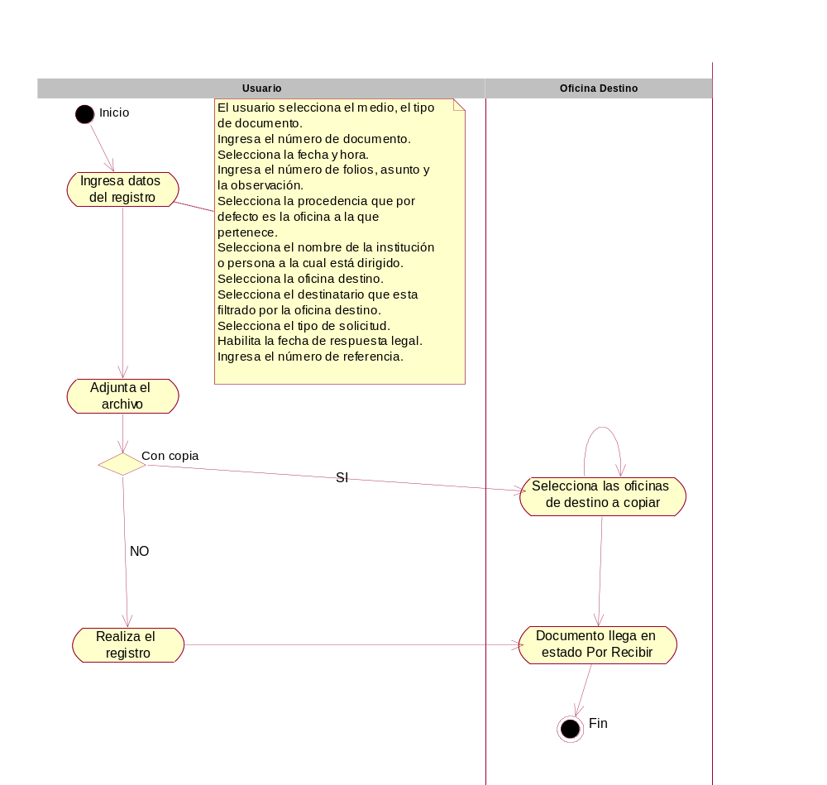

- Diagramas de Secuencia
Caso de Uso | CUS001 Registro de documento
Diagrama de Secuencia
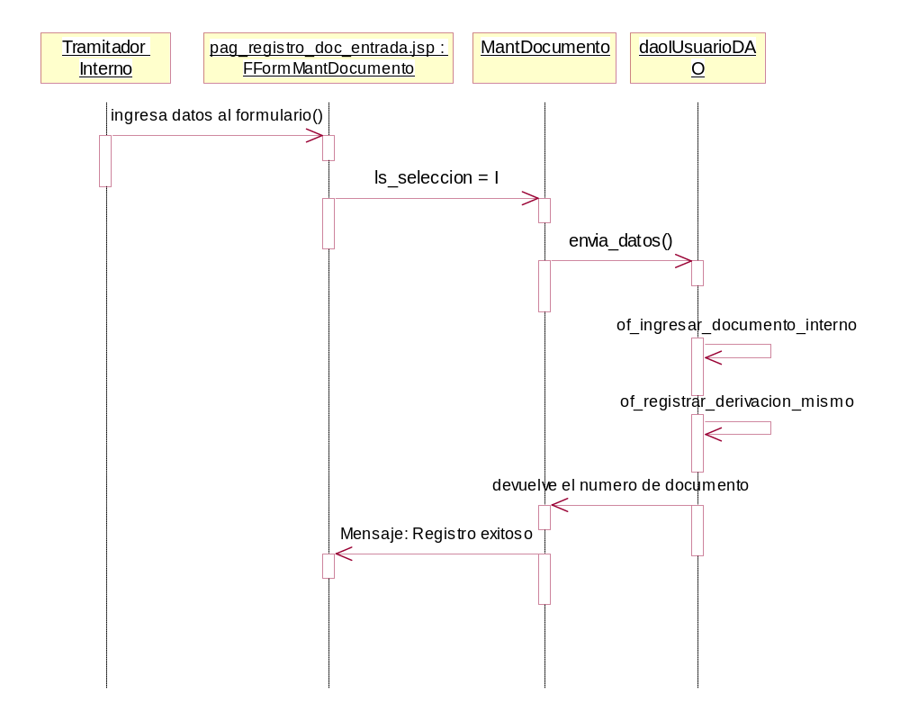

Caso de Uso | CUS002 Recepción de documento
Diagrama de Secuencia
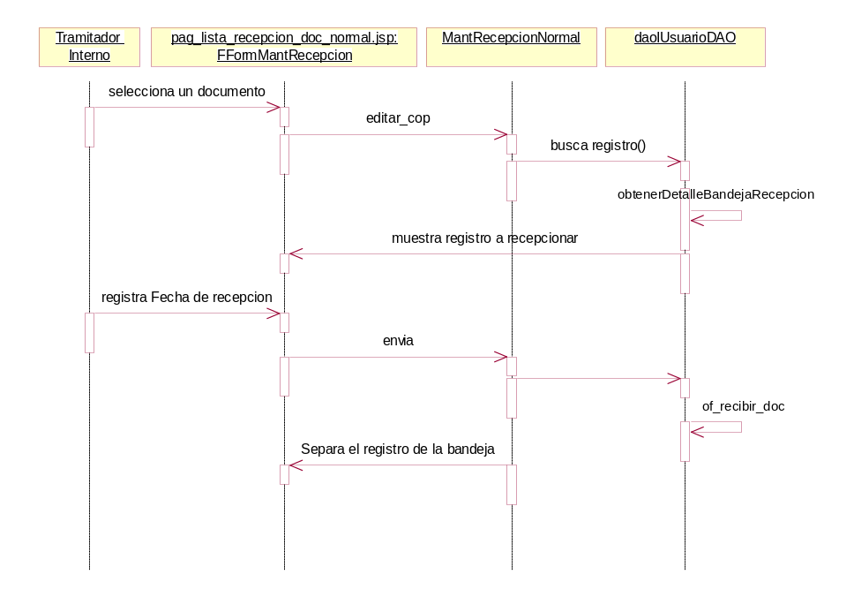
Caso de Uso | CUS003: Derivación del documento
Diagrama de Secuencia
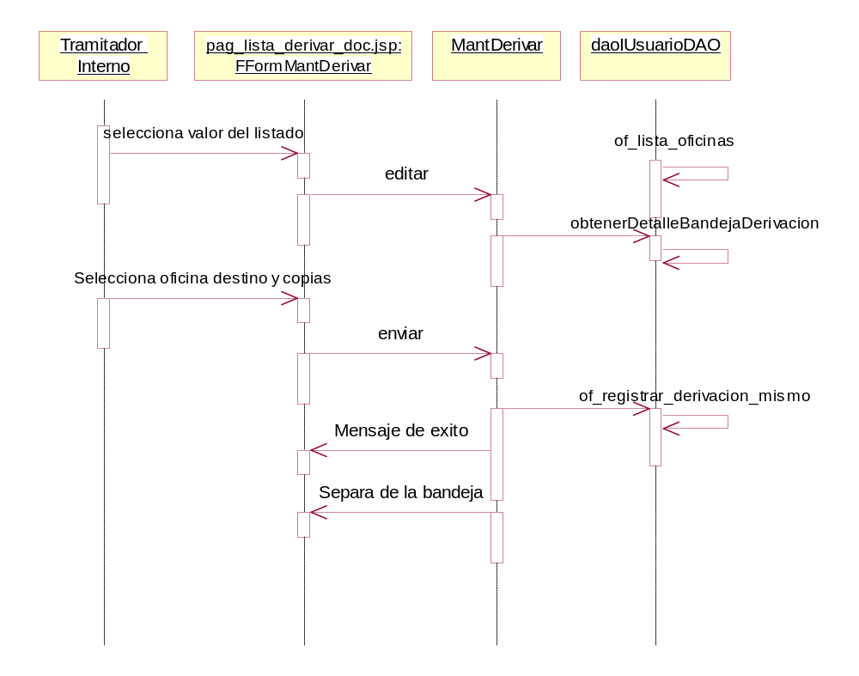

Caso de Uso | CUS05 Archivar un documento
Diagrama de Secuencia
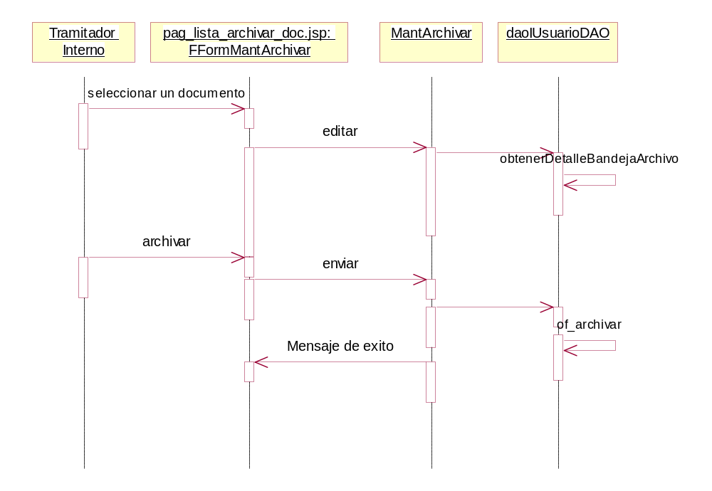

Caso de Uso | CUS07 Seguimiento de un documento
Diagrama de Secuencia
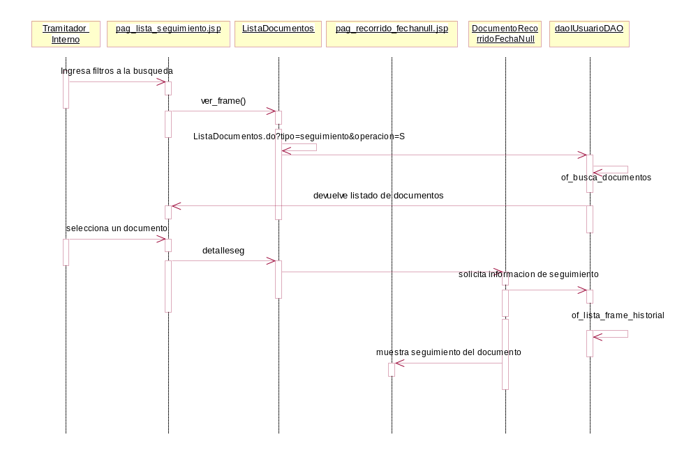

Caso de Uso | CUS08 Adjuntar documento
Diagrama de Secuencia
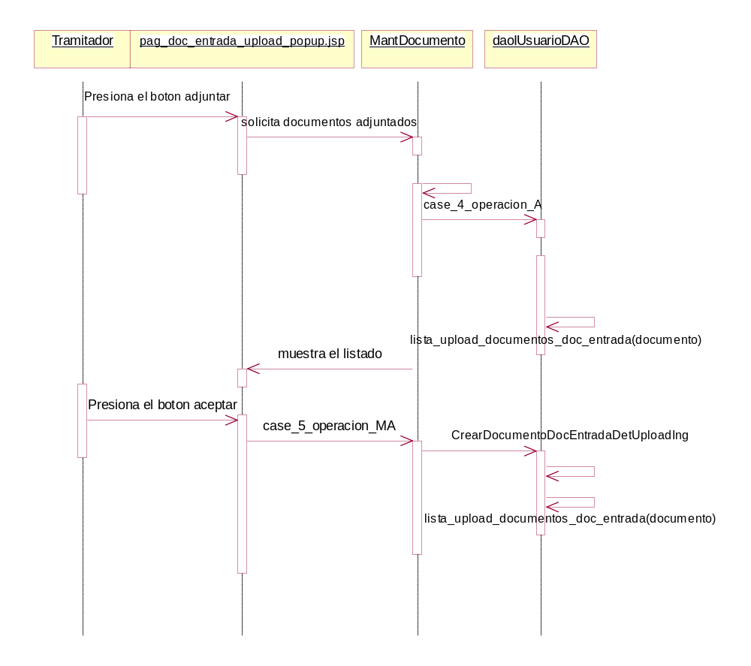

Caso de Uso | CUS09 Reiterar Documento
Diagrama de Secuencia
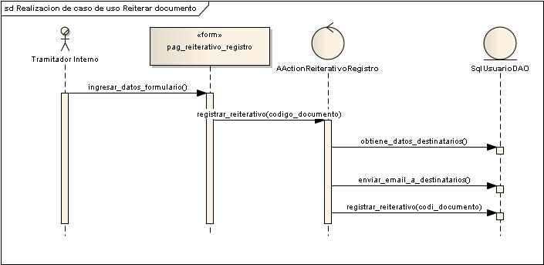

Caso de Uso | CUS10 Crear Documento interno
Diagrama de Secuencia
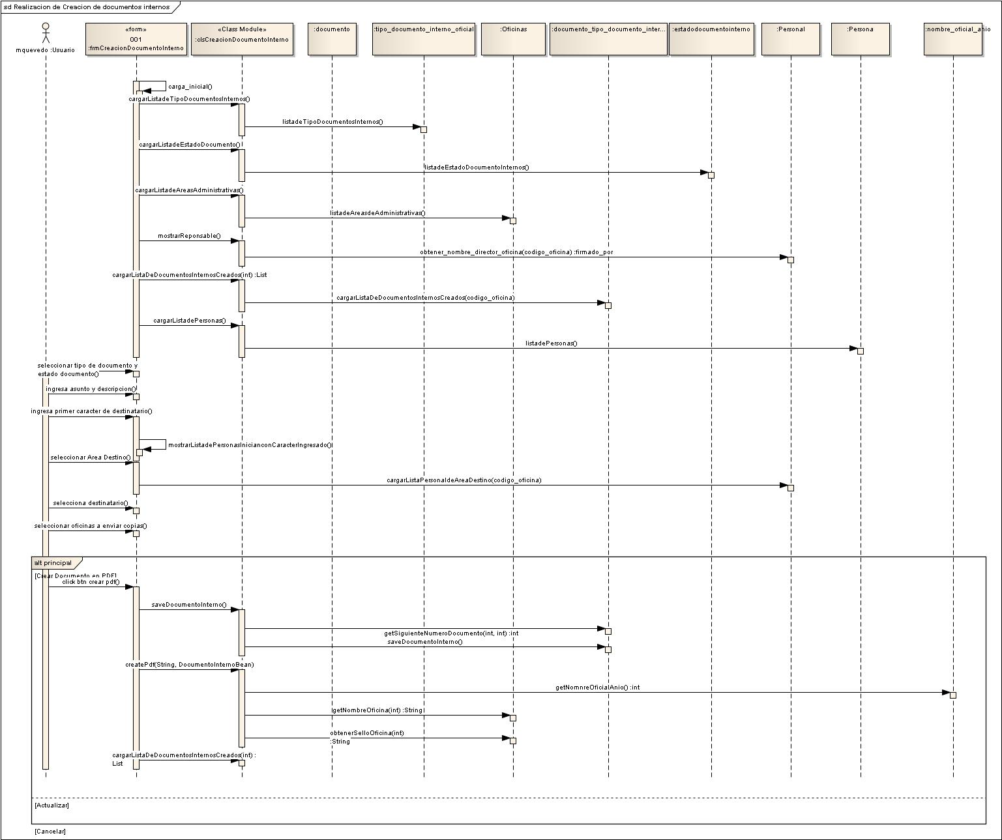

- Glosario de Términos
Investigador | : | Persona que investiga una determinada materia.
Fichas Investigadores | : | Documentos que muestra información detallada de los investigadores.
Diagrama | : | Diagrama o gráfico es un tipo de esquema de información que representa datos numéricos tabulados.

